Diagnostiquer rapidement les problèmes dans BigBlueButton
Vérifier si l'icône d'avertissement est visible ( en bas de l’écran, a droite, avant la sélection de la langue)
BigBlueButton analyse l'environnement de l'utilisateur et le configure au démarrage en recherchant d'éventuels problèmes avec le navigateur, la version du navigateur, et le réseau (webrtc et proxy).
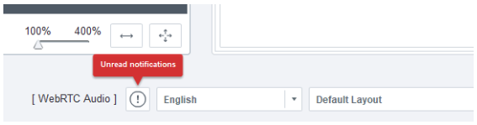
Si le client BigBlueButton détecte un (ou plusieurs) problème(s), il affichera une icône d'avertissement avec un message contextuel «Notifications non lues» dans le coin inférieur droit. La popup“ restera visible pendant environ une minute.
Les problèmes possibles incluent:
- Le navigateur actuel n'est pas Firefox ou Chrome
- La version de FireFox ou Chrome est obsolète
- Le client se connecte derrière un pare-feu
- Le client ne parvient pas à se connecter à WebRTC audio
En cliquant sur l'icône d'avertissement, les problèmes trouvés seront affichés.
Ces commentaires permettent à l'utilisateur de modifier son environnement (par exemple en changeant de navigateur) afin d'améliorer son expérience.
L’icône d’avertissement est également un moyen rapide pour l'assistance de voir si quelque chose ne va pas dans l’environnement de l’utilisateur.

Mon micro ne semble pas fonctionner et/ou je n'entends pas les autre participants
Si vous ne parvenez pas à entendre ou à transmettre du son lors d'une session BigBlueButton, assurez-vous d'avoir rejoint le pont audio.
Tout utilisateur ayant rejoint le fichier audio verra soit une icône “micro” et le bouton de sourdine / muet (si webRTC) OU une icône “casque” . 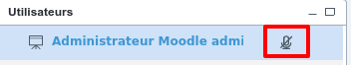
Si vous n'avez pas d'icône à côté de votre nom dans la liste des utilisateurs, vous n'avez pas rejoint l'audio.  Voir comment activer mon micro
Si vous êtes en mesure d'entendre d'autres participants mais qu'ils ne peuvent pas vous entendre, il est possible que vous ayez rejoint la conférence en mode d'écoute seule.
Si vous avez une icône de micro à côté de votre nom et que les autres ne peuvent toujours pas vous entendre: Vérifiez à nouveau que l’audio de votre système dans BigBlueButton n’est pas mis en sourdine.

Votre icône de micro affichera une barre oblique pour indiquer que vous êtes en sourdine.
Si vous n'êtes pas en mode sourdine dans BigBlueButton, vérifiez que le son de votre système d'exploitation est correctement configuré (paramètres de votre système)
Si vous ne pouvez toujours pas partager l'audio: Assurez-vous que votre appareil est défini comme appareil par défaut dans les paramètres de votre système.

Lors du test de mon micro j'obtiens une erreur WEBRTC
Voir l'ensemble des erreurs WEBRTC : https://docs.bigbluebutton.org/2.2/troubleshooting.html#client-webrtc-error-codes

Erreur 1007
Il s'agit d'un problème de proxy ou firewall. Dans la plupart des entreprises, les règles de proxy/firewall peuvent être très contraignantes (ex: les hopitaux) . Il faut , si vous en avez la possibilité, demander à un administrateur système de l'organisation d'ouvrir les ports UDP sur la plage 16384 - 32768
Cette erreur peut également survenir lors d’une connexion sur un wifi public.
Dans l'urgence, il est donc conseillé de changer de lieu et de se connecter à un réseau wifi sans règles contraignantes sur les proxy/firewall.

Erreur 1004
Il y a beaucoup de raison comme évoqué dans la doc.
La plupart du temps, cela indique que soit le navigateur n'est pas a jour ( avant Chrome 29) , soit que l'usage de webrtc sur le navigateur est désactivé.
Voir cette documentation sur la désactivation de webrtc dans les navigateurs, donc qui donne la marche a suivre pour l'inverse
https://nordvpn.com/fr/blog/quest-ce-que-le-webrtc/

Erreur 1020
l'erreur 1020 peut tout à fait survenir lors de l'activation de la webcam. Deux raisons principales peuvent causer cette erreur :
- Vous utilisez un VPN, dans ce cas, il faudra le désactiver et réessayer le partage de webcam.
- Vous utilisez le navigateur Apple Safari, dans ce cas, il faudra installer et utiliser Mozilla Firefox ou Google Chrome.
Parfois BBB fonctionne mieux sur smartphone que sur ordinateur. N’hésitez pas à tester cette option en cas de difficulté technique.

Débit insuffisant
Peut être signifiée par une erreur 504 (requête n’aboutit pas) . Pour qu'une session BBB fonctionne correctement, il faut que la chaîne qui relie le poste de l'utilisateur au serveur BBB ne comporte aucun maillon trop faible. La même contrainte existe sur la chaine entre le présentateur et le serveur BBB.
Ces chaines de connexion sont pour partie dans l'université, mais aussi pour partie à l'extérieur, notamment au domicile de l'utilisateur/présentateur si celui-ci n'est pas dans les locaux l'université.
Recommandations :
- utiliser une connexion filaire, plutôt qu'un accès WIFI
- désactiver les webcams si des soucis commencent à apparaître (dégradation du son notamment)
- ne pas faire fonctionner d'application gourmande, en même temps qu'une session BBB, sur le poste utilisé
Outils :
Un test de débit ciblant spécifiquement l'interconnexion avec le réseau de l'université est disponible : https://www.iutchbg.unicaen.fr/speedtest/. Faute de connaître précisément le seuil limite, disons qu'au delà de 1 Mbits/sec. environ (en réception et en envoi), les choses devraient bien se passer.

Mauvais choix de groupe (ou attente d'un modérateur)
Quand une activité BBB est configurée en “groupes séparés”, il faudra considérer qu'il y a autant de webconférences que de groupes.
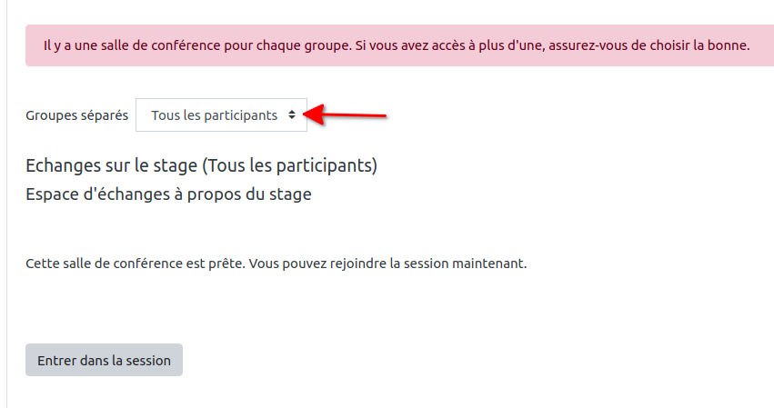
Au moment de rejoindre une session, un choix du groupe est proposé, assez discrètement :
Si le même groupe n'est pas choisi par le présentateur et l'utilisateur, celui-ci aura un message d'erreur indiquant qu'il faut attendre le modérateur avant de pouvoir rejoindre la session.

Suppression accidentelle d'un enregistrement
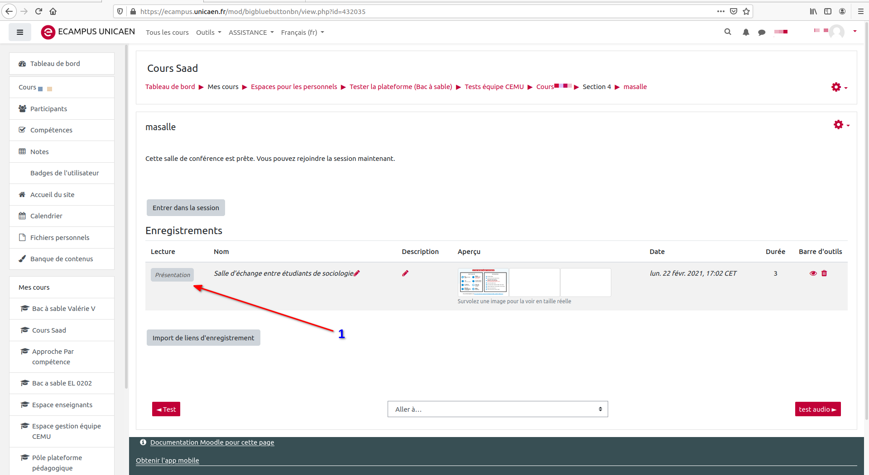
Quand l'enseignant décide d’enregistrer une visioconférence via BBB, l'enregistrement est sauvegardé sur un serveur dédié à BBB et non directement dans ecampus. Ainsi, seul le lien de l’enregistrement s'affiche dans la salle de visioconférence sur ecampus (lien pointant vers le fichier enregistré dans le serveur dédié, externe à Ecampus, voir capture d’écran). De ce fait, quand l'enregistrement est supprimé de la salle de visioconférence, seul le lien est supprimé de l’espace de ecampus mais l’enregistrement reste toujours sauvegardé au niveau du serveur (dans une limite de 1 an).
Supprimer l'enregistrement d'une activité enregistrement supprime l'original de la séance BBB.
Au cas où, par mégarde, l’enregistrement est supprimé : faire une demande de restauration de l'accès à l'enregistrement auprès de la DSI.

Visoconférence hors Ecampus
Bonjour,
Vous n'avez pas besoin d'être enseignant dans Ecampus pour avoir accès aux outils de visioconférence. La page suivante récapitule les possibilités offertes par l'établissement en fonction de vos besoins :
http://intranet.unicaen.fr/services-/systeme-d-information/offre-de-services-services-en-ligne/travail-a-distance-des-outils-numeriques-a-votre-disposition-1057578.kjsp?RH=1405929167129
Cordialement,

